VORWORT AN ADDISON- und AKTE-STEUERKANZLEIEN [NICHT FÜR MANDANTEN]
Am 29.06.2026 ist ADDISON Direkt verfügbar und wird ADDISON OneClick ablösen. Wir haben hier die wichtigsten Punkte für Sie kurz und bündig zusammengefasst.

- Sie entscheiden, ob Ihre Mandanten die neue oder alte Benutzeroberfläche/Navigation sehen. Wie Sie diese Einstellung vornehmen ist am Ende dieses Dokuments erklärt.
Option A) Sie stellen nur einzelne Mandanten auf die neue Benutzeroberfläche um (bspw. einen Test-Account, den Sie in Ihrer Kanzlei nutzen, oder einzelne Mandanten, mit denen Sie eng zusammenarbeiten)
Option B) Sie stellen alle Mandanten auf die neue Benutzeroberfläche um
- Wie die neue Navigation/Benutzeroberfläche aussehen wird, sehen Sie hier.
- Schnelleinstiege zur neuen Benutzeroberfläche gibt es hier.

- Alle Mandanten (außer reine Privatmandate) die bisher ADDISON OneClick aktiv nutzen, werden auf das ADDISON Starter Paket umgestellt bzw. – wenn weitere Anwendungen genutzt werden – dem ADDISON Direkt-Individual-Paket zugeordnet und bereits gebuchte Anwendungen bleiben aktiv.
Nähere Infos zu den Paketen finden Sie hier.
(Die Paketpreise wenden Sie sich gerne an Ihren Ansprechpartner aus dem Vertrieb)
- Sie bestimmen auch wie bisher, welche Funktionen der Mandant nutzen kann.
Wollen Sie bspw., dass Ihr Mandant ab sofort die E-Rechnungsschreibung nutzen kann, können Sie diese Funktion für Ihren Mandanten in ADDISON Online aktivieren.

- Bestehende Apps, die ein Update erhalten, sind folgenden:
- Beleghub (ehemals Beleg- und Dateiupload)
- Belegmanagement (ehemals SMART Connect)
- Belegmanagement (integrierte Zahlung)
- Personal und Zeiten
Hierzu gibt es bereits Schnelleinstiege und zusätzlich wird Ihrem Mandanten beim Login automatisch ein kurzes In-App-Onboarding angezeigt.
Mehr dazu erfahren Sie hier.
- Auf den nächsten Seiten finden Sie zwei Vorschläge für Mandantenanschreiben, mit denen Sie Ihre Mandanten informieren können.
Version 1: Sie entscheiden, dass Ihre Mandanten am 29.06. KEINE neue Benutzeroberfläche/Navigation sehen.
Version 2: Sie entscheiden, dass Ihre Mandanten zukünftig die NEUE Benutzeroberfläche sehen.
VERSION 1:
Für Steuerkanzleien, die die neue Benutzeroberfläche/Navigation noch NICHT freischalten!
Betreff: Neues Portal für eine einfachere Zusammenarbeit
Sehr geehrte/r Frau/Herr [Name],
am 29.06.2026 stellen wir Ihnen ein neues Mandantenportal – ADDISON Direkt – zur Verfügung, das den Grundstein für eine einfachere Zusammenarbeit legt.
Damit Sie sich schnell zurechtfinden, unterstützt Sie das integrierte In-App-Onboarding im Portal: Beim ersten Aufruf neuer oder aktualisierter Funktionen startet automatisch eine kurze Einführung.
Vorab finden Sie hier bereits kurze Hilfen als Schnelleinstieg zu den wichtigsten Bereichen:
[Hier kann Ihre Steuerkanzlei alle nicht relevanten Schnelleinstiege entfernen]
- Beleghub (ehemals Beleg- und Dateiupload)
- Belegmanagement (ehemals SMART Connect)
- Belegmanagement (integrierte Zahlung)
- Personal und Zeiten
Die Anmeldung ins Portal bleibt wie gehabt, auch sämtliche Daten werden ins neue Portal übernommen.
Wir freuen uns darauf, die Zusammenarbeit mit Ihnen und ADDISON Direkt weiter zu vereinfachen und effizienter zu gestalten.
Mit freundlichen Grüßen
[Ihre Steuerkanzlei]

VERSION 2:
Für Steuerkanzleien, die für alle Mandanten die NEUE Benutzeroberfläche freischalten!
Betreff: Neues Portal für eine einfachere Zusammenarbeit
Sehr geehrte/r Frau/Herr [Name],
am 29.06.2026 stellen wir Ihnen neues Mandantenportal – ADDISON Direkt – zur Verfügung, das den Grundstein für eine effizientere Zusammenarbeit legt. Sie profitieren ab sofort von einer einfacheren Benutzeroberfläche.
Damit Sie sich schnell zurechtfinden, unterstützt Sie das integrierte In-App-Onboarding im Portal: Beim ersten Aufruf neuer oder aktualisierter Funktionen startet automatisch eine kurze Einführung.
Vorab finden Sie hier bereits kurze Hilfen als Schnelleinstieg zu den wichtigsten Bereichen:
[Hier kann Ihre Steuerkanzlei alle nicht relevanten Schnelleinstiege entfernen]
- Einstieg - alle Unternehmen (nur relevant bei mehreren Firmen/Zugängen)
- Einstieg - Unternehmen
- Beleghub (ehemals Beleg- und Dateiupload)
- Belegmanagement (ehemals SMART Connect)
- Belegmanagement (integrierte Zahlung)
- Personal und Zeiten
Die Anmeldung ins Portal bleibt wie gehabt, auch sämtliche Daten werden ins neue Portal übernommen.
Wir freuen uns darauf, die Zusammenarbeit mit Ihnen und ADDISON Direkt weiter zu vereinfachen und effizienter zu gestalten.
Mit freundlichen Grüßen
[Ihre Steuerkanzlei]

Anleitung zur Einstellung, ob Mandanten die neue oder die bisherige Benutzeroberfläche/Navigation sehen:

Option A) Sie stellen nur einzelne Mandanten auf die neue Benutzeroberfläche um
Dazu aktivieren Sie in ADDISON Online in einem einzelnen Benutzerkonto die Option „Neue Oberfläche (ADDISON Direkt) zur Verfügung stellen“.
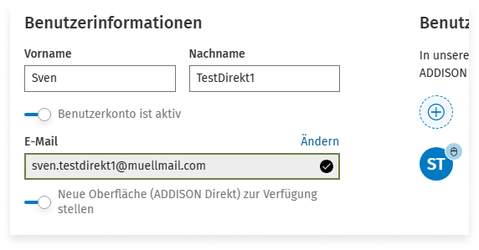

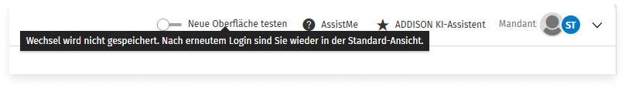
Der Nutzer sieht dann in ADDISON Direkt im oberen Bereich die Schaltfläche „Neue Oberfläche testen“

Option B) Sie stellen alle Mandanten auf die neue Benutzeroberfläche um
Wenn Sie in ADDISON Online – Portalanpassung – die Option „ADDISON Direkt immer für alle Mandanten anzeigen“ auswählen, dann stellen Sie ALLE Portalbenutzer auf die neue Benutzeroberfläche/Navigation um. Es gibt keine Auswahlmöglichkeit zwischen neuer und alter Navigation.
